## WZS-182浊度计(2023)

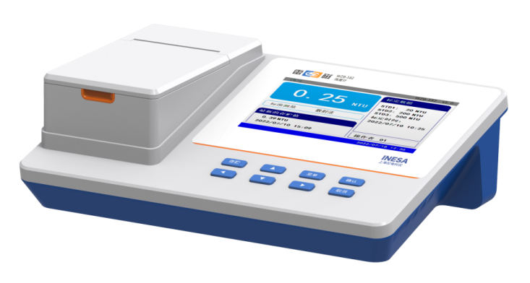

主要特点

* 采用5.7英寸高清彩色液晶屏，显示清晰
* 红外LED光源，符合ISO 7027和HJ 1075标准
* 采用散射和散射-透射光测量原理
* 支持断电保护
* IP54防护等级
* 标配浊度瓶
* 标配长效浊度校准套装20/200/500NTU

智能检测

* 支持散射法和散射-透射法测量方法切换
* 自动切换量程
* 支持NTU、FNU、EBC测量单位切换
* 支持标准测量和平均测量模式(补偿因样品中悬浮物的随机漂动而出现的读数波动)
* 支持零点校正
* 支持浊度校准(单点或连续多点)
* 支持内置校准曲线和恢复出厂设置的零点和标定值

数据管理

* 支持数据存储、查阅、删除、传输和打印
* 符合GLP，实现数据追溯
* 支持连接标准RS-232串口打印机打印测量结果
* 具有 USB 接口，通过专用通信软件与PC连接，实现数据传输

技术参数

|  |  |
| --- | --- |
| 型号  技术参数 | WZS-182 |
| 光源 | 860nm LED |
| 测量范围 | (0.00～9.99)NTU，  (10.0～99.9)NTU，  (100～500)NTU |
| 分辨率 | 0.01/0.1/1 NTU |
| 示值误差 | ±6% |
| 重复性 | ≤0.5％ |
| 零点漂移 | ±0.5% FS/30min |
| 稳定性 | ±0.5%FS/30min |
| 校准 | 零点和最多5点  (2, 20, 50, 200, 500 NTU) |
| 数据储存 | 1000 |
| 显示屏 | 5.7英寸彩色液晶屏 |
| 标配长效浊度校准套装规格 | 20/200/500NTU |
| 防护等级 | IP54 |
| 使用环境 | 环境温度：(5～35)℃  相对湿度：不大于 85% |
| 电源 | 电源适配器(输入：AC(100~240)V 输出：DC24V，不小于0.7A) |
| 尺寸(mm)，重量(kg) | 300×200×88, 约1.5 |